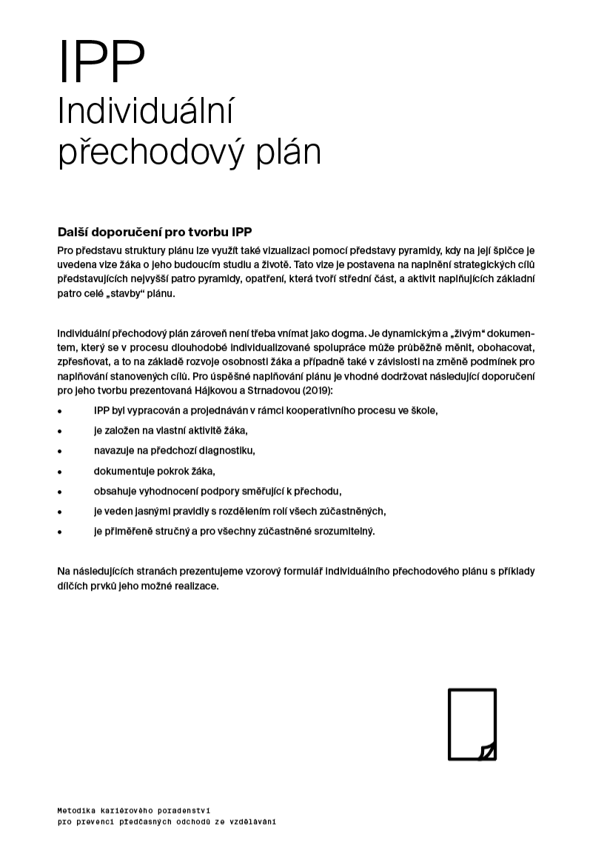

**Individuální přechodový plán**

**Jméno žáka:** **Zákonný zástupce:**

**Třída: Zákonný zástupce:**

**Plánovaný přechod:** *ze základní školy na střední školu*

**Datum přechodu:** např. *září 2021*

**Účastníci IPP**

**Lídr Inovace KARIPO: Třídní učitel:**

**Výchovný poradce: Další subjekt:**

**Datum vypracování IPP: Datum evaluace IPP:**

**Datum vyrozumění zákonných zástupců žáka o IPP:**

**Charakteristika žáka a popis jeho situace**

|  |
| --- |

**Plán podpory: Profesní oblast**

| **HLAVNÍ CÍL, VIZE:** |
| --- |

| **STRATEGICKÝ CÍL**:  . | | | | | |
| --- | --- | --- | --- | --- | --- |
| **OPATŘENÍ**  (co je potřeba k tomu, aby mohl být cíl naplněn) | **AKTIVITA (NÁSTROJE, KROKY)** | **REALIZATOR** (odpovědná osoba, že se aktivita splní – osoba, která koordinuje, bude tučně vyznačena) | **TERMÍN** | **PODMÍNKY**  (Co potřebujeme k splnění aktivity) | **INDIKÁTOR**  (Jak poznáme, že se aktivita splnila) |
|  |  |  |  |  |  |
|  |  |  |  |  |
|  |  |  |  |  |
|  |  |  |  |  |
|  |  |  |  |  |  |
|  |  |  |  |  |
|  |  |  |  |  |

| **STRATEGICKÝ CÍL**: | | | | | |
| --- | --- | --- | --- | --- | --- |
| **OPATŘENÍ**  (co je potřeba k tomu, aby mohl být cíl naplněn) | **AKTIVITA (NÁSTROJE, KROKY)** | **REALIZATOR** (odpovědná osoba, že se aktivita splní – osoba, která koordinuje, bude tučně vyznačena) | **TERMÍN** | **PODMÍNKY**  (Co potřebujeme k splnění aktivity) | **INDIKÁTOR**  (Jak poznáme, že se aktivita splnila) |
|  |  |  |  |  |  |
|  |  |  |  |  |
|  |  |  |  |  |
|  |  |  |  |  |
|  |  |  |  |  |  |
|  |  |  |  |  |
|  |  |  |  |  |
|  |  |  |  |  |
|  |  |  |  |  |  |
|  |  |  |  |  |
|  |  |  |  |  |
|  |  |  |  |  |
|  |  |  |  |  |  |
|  |  |  |  |  |
|  |  |  |  |  |
|  |  |  |  |  |
|  |  |  |  |  |  |
|  |  |  |  |  |
|  |  |  |  |  |
|  |  |  |  |  |

| **STRATEGICKÝ CÍL**: | | | | | |
| --- | --- | --- | --- | --- | --- |
| **OPATŘENÍ**  (co je potřeba k tomu, aby mohl být cíl naplněn) | **AKTIVITA (NÁSTROJE, KROKY)** | **REALIZATOR** (odpovědná osoba, že se aktivita splní – osoba, která koordinuje, bude tučně vyznačena) | **TERMÍN** | **PODMÍNKY**  (Co potřebujeme k splnění aktivity) | **INDIKÁTOR**  (Jak poznáme, že se aktivita splnila) |
|  |  |  |  |  |  |
|  |  |  |  |  |
|  |  |  |  |  |

|  |  |  |  |  |  |
| --- | --- | --- | --- | --- | --- |
|  |  |  |  |  |
|  |  |  |  |  |  |
|  |  |  |  |  |
|  |  |  |  |  |
|  |  |  |  |  |
|  |  |  |  |  |